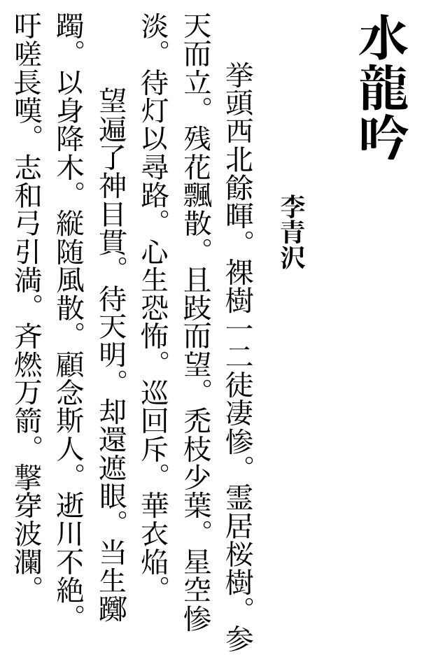

水龙吟 李青泽

举头西北馀晖。裸树灵木居有樱若干一二徒凄惨。灵居樱树。参天而立樱最高者谓参天忘樱。残花飘散。且跂而望。秃枝少叶。星空惨淡。待灯以寻路。心生恐怖。巡回巡捕斥。华衣贵人焰。

望遍了神目贯神木通者忘樱路名也。待天明。却还遮眼。当生踯躅有女谓踯躅香织以身封印忘樱树魔。以身降木。纵随风散。顾念斯人。逝川不绝。吁嗟长叹。志和弓引拉满。齐燃万箭。击穿波澜谓北族。